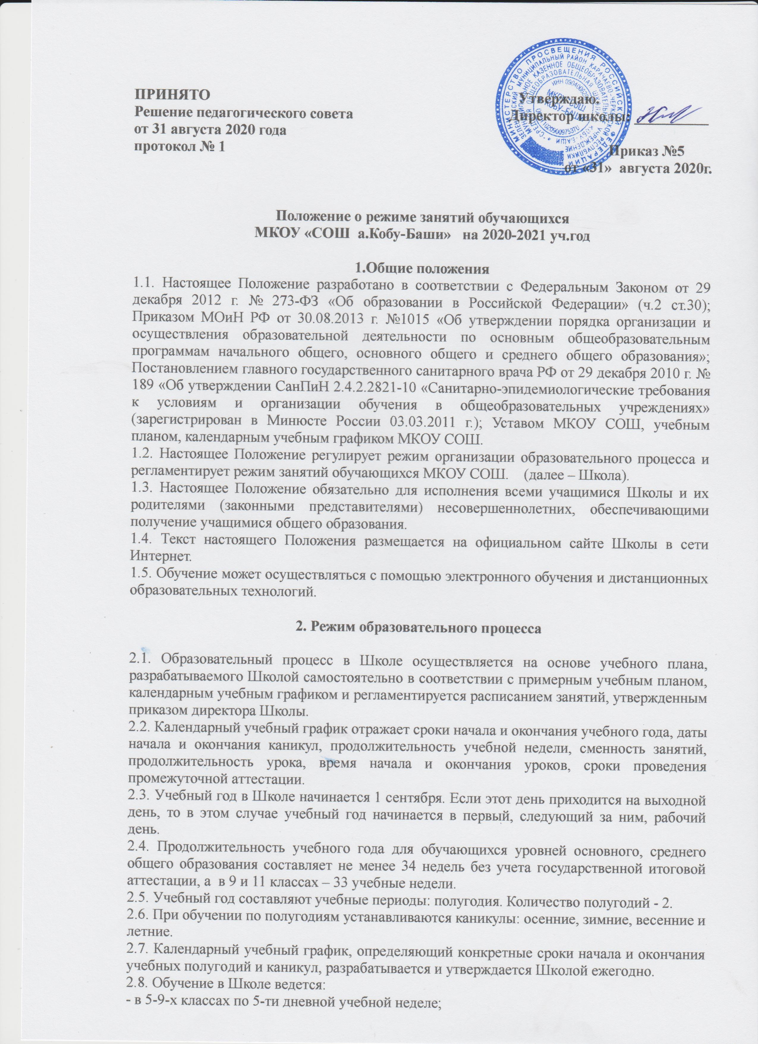
- в 10-11 классах по 5-ти дневной учебной неделе.
2.9. Продолжительность урока в 5–11-х классах составляет 40 минут.
2.10. Учебные занятия в Школе начинаются в 8 часов .
2.11. После каждого урока учащимся предоставляется перерыв не менее 5 минут. Для организации питания обучающихся в режиме учебных занятий предусмотрена 1 перемена после 3 урока продолжительностью не менее 20 минут.
2.12.Расписание звонков – 40 минут. С учетом СаН ПИН и Регламента
1 урок: 8.00 – 8.40
2 урок: 8.50 – 9.30
3 урок: 9.40 – 10.20
4 урок: 10.40 -11.20
5 урок: 11.30 – 12.10
6 урок: 12.20 – 13.00

2.13.Внеурочная деятельность в 5-9 классах осуществляется через 40 минут после окончания уроков.
2.14. Горячее питание обучающихся осуществляется в соответствии с расписанием, после 3-ого урока.
2.15. Количество часов, отведенных на освоение обучающимися учебного плана Школы, состоящего из обязательной части и части, формируемой участниками образовательного процесса, не превышает в совокупности величину недельной образовательной нагрузки. Величина недельной учебной нагрузки (количество учебных занятий), реализуемая через урочную деятельность, определяется в соответствии с санитарными нормами и правилами.
2.16. Основная образовательная программа реализуется через организацию урочной и внеурочной деятельности. Общий объем нагрузки и максимальный объем аудиторной нагрузки обучающихся не должен превышать требований, установленных «Санитарно-эпидемиологическими правилами и нормативами СанПиН 2.4.2.2821-10» при 5-дневной неделе:
Классы | Максимально допустимая аудиторная недельная нагрузка (в академических часах) <*> | Максимально допустимый недельный объем нагрузки внеурочной деятельности (в академических часах) <**>
 | при 5-дневной неделе, не более | Независимо от продолжительности учебной недели, не более
5 | 29 | 10
6 | 30 | 10
7 | - | -
8 - 9 | 33 | 10
10 - 11 | - | -
Примечание:
<*> Максимально допустимая аудиторная недельная нагрузка включает обязательную часть учебного плана и часть учебного плана, формируемую участниками образовательных отношений.
<**> Часы внеурочной деятельности могут быть реализованы как в течение учебной недели, так и в период каникул, в выходные и нерабочие праздничные дни. Внеурочная деятельность организуется на добровольной основе в соответствии с выбором участников образовательных отношений.

2.17. Образовательная недельная нагрузка равномерно распределяется в течение учебной недели, при этом объем максимально допустимой аудиторной недельной нагрузки в течение дня составляет:
- для обучающихся 5 - 6 классов - не более 6 уроков;
- для обучающихся 7 – 11 классов - не более 7 уроков.
Расписание уроков составляется отдельно для обязательных и факультативных занятий. Факультативные занятия проводятся в дни с наименьшим количеством обязательных уроков. Между началом факультативных занятий и последним уроком перерыв продолжительностью не менее 45 минут.
2.18. Расписание уроков составляют с учетом дневной и недельной умственной работоспособности обучающихся и шкалой трудности учебных предметов (приложение №1).
2.19. При составлении расписания уроков следует чередовать различные по сложности предметы в течение дня и недели: для обучающихся основного общего и среднего общего образования предметы естественно-математического профиля чередовать с гуманитарными предметами.
В течение учебного дня не следует проводить более одной контрольной работы. Контрольные работы рекомендуется проводить на 2 – 4 уроках.
Плотность учебной работы обучающихся на уроках по основным предметам должна составлять 60 – 80%.
2.20. С целью профилактики утомления, нарушения осанки и зрения обучающихся на уроках следует проводить физкультминутки и гимнастику для глаз.
2.21. Необходимо чередовать во время урока различные виды учебной деятельности (за исключением контрольных работ). Средняя непрерывная продолжительность различных видов учебной деятельности обучающихся (чтение с бумажного носителя, письмо, слушание, опрос и т.п.) в 5 – 11 классах – 10 - 15 минут. Расстояние от глаз до тетради или книги должно не менее 30 - 45 см - у обучающихся 5 – 11 классов.
2.22. Продолжительность непрерывного использования в образовательной деятельности технических средств обучения устанавливается согласно таблице «Продолжительность непрерывного применения технических средств обучения на уроках»:

Классы | Непрерывная длительность (мин.), не более
Классы | просмотр статичес-ких изображе-ний на учебных досках и экранах отражен-ного свечения | просмотр телепере-дач | Просмотр динамичес-ких изображений на экранах отраженного свечения | работа с изображением на индивидуаль-ном мониторе компьютера и клавиатурой | прослушива-ние аудиозаписи | прослушива-ние аудиозаписи в наушниках
5 - 7 | 20 | 25 | 25 | 20 | 25 | 20
8 – 11 | 25 | 30 | 30 | 25 | 25 | 25

После использования технических средств обучения, связанных со зрительной нагрузкой, необходимо проводить комплекс упражнений для профилактики утомления глаз, а в конце урока – физические упражнения для профилактики общего утомления.
Продолжительность непрерывного использования компьютера с жидкокристаллическим монитором на уроках составляет: для учащихся 5 - 6 классов – не более 30 минут, для учащихся 7 – 11 классов – 35 минут.
Непрерывная продолжительность работы обучающихся непосредственно с интерактивной доской на уроках в 5 – 11 классах – 10 минут. Суммарная продолжительность использования интерактивной доски на уроках в 5- 11классах – не более 30 минут при соблюдении гигиенически рациональной организации урока (оптимальная смена видов деятельности, плотность уроков 60 - 80%, физкультминутки).
С целью профилактики утомления обучающихся не допускается использование на одном уроке более двух видов электронных средств обучения.
2.23. Для удовлетворения биологической потребности в движении независимо от возраста обучающихся проводятся:
- внеклассные спортивные занятия и соревнования, общешкольные спортивные мероприятия, дни здоровья.
2.24. Не допускается привлекать обучающихся к работам с вредными или опасными условиями труда, при выполнении которых запрещается применение труда лиц моложе 18-ти лет, а также к уборке санитарных узлов и мест общего пользования, мытью окон и светильников, уборке снега с крыш и другим аналогичным работам.
2.25. Объем домашних заданий (по всем предметам) должен быть таким, чтобы затраты времени на его выполнение не превышали (в астрономических часах): 5 классах - 2 ч, в 6 - 8 классах - 2,5 ч, в 9 – 11 классах - до 3,5 ч.
2.26. Обучающиеся по уровню образования объединяются в учебные классы. Классы образуют учебную параллель и обозначаются в документации Школы номером, отражающим год обучения. За каждым классом (группой) закрепляется ответственный за группу (классный руководитель) из числа педагогических работников Школы.
2.27. Учащихся допускают к занятиям в Школе после перенесенного заболевания только при наличии справки врача.

3. Режим каникулярного времени
3.1.Продолжительность каникул в течение учебного года составляет 30 календарных дней и отражается в календарном учебном графике.
3.2. Продолжительность летних каникул составляет не менее 8 недель.

4. Режим внеурочной деятельности

4.1. Часы, отведенные на внеурочную деятельность, используются для проведения общественно-полезных практик, исследовательской деятельности, реализации образовательных проектов, кружков, детских общественных объединений, экскурсий, походов, соревнований и других мероприятий.
Допускается перераспределение часов внеурочной деятельности по годам обучения в пределах одного уровня общего образования, а также их суммирование в течение учебного года.
Режим внеурочной деятельности регламентируется расписанием работы внеурочной деятельности, кружков, секций, действующих на базе Учреждения.
4.2. Время проведения экскурсий, походов, выходов с детьми на внеклассные мероприятия устанавливается в соответствии с утверждёнными календарно-тематическим планированием и календарным планом работы школы. Выход за пределы школы разрешается только после издания соответствующего приказа директора школы. Ответственность за жизнь и здоровье детей при проведении подобных мероприятий несет учитель, назначенный приказом директора.
4.3. Работа спортивных секций, кружков, кабинета информатики допускается только согласно утверждённому расписанию.
4.4. Факультативные, групповые, индивидуальные занятия, начинаются через 45 минут после окончания последнего урока в данном классе.
4.5. При проведении внеурочных занятий продолжительностью более 1 академического часа организуются перемены – 10 минут для отдыха со сменой вида деятельности
4.6. Часы факультативных, групповых и индивидуальных занятий входят в объем максимально допустимой нагрузки.
.
5. Промежуточная и итоговая аттестация обучающихся

5.1.Оценка индивидуальных достижений обучающихся 5-11 классов осуществляется по окончании каждого учебного периода: по итогам полугодий , учебного года.
5.2. Порядок проведения промежуточной аттестации и системы оценки индивидуальных достижений обучающихся определяется соответствующими локальными актами школы.
5.3. Государственная итоговая аттестация в выпускных 9 и 11 классах проводится в соответствии с нормативно-правовыми документами Министерства образования РФ.

Приложение №1.
Таблица 1
Шкала трудности учебных предметов, изучаемых
в 5 - 9 классах

Общеобразовательные предметы | Количество баллов (ранг трудности)
Общеобразовательные предметы | 5 класс | 6 класс | 7 класс | 8 класс | 9 класс
Химия | - | - | 13 | 10 | 12
Геометрия | - | - | 12 | 10 | 8
Физика | - | - | 8 | 9 | 13
Алгебра | - | - | 10 | 9 | 7
Экономика | - | - | - | - | 11
Черчение | - | - | - | 5 | 4
Мировая художественная культура (МХК) | - | - | 8 | 5 | 5
Биология | 10 | 8 | 7 | 7 | 7
Математика | 10 | 13 | - | - | -
Иностранный язык | 9 | 11 | 10 | 8 | 9
Русский язык | 8 | 12 | 11 | 7 | 6
Краеведение | 7 | 9 | 5 | 5 | -
Природоведение | 7 | 8 | - | - | -
География | - | 7 | 6 | 6 | 5
Граждановедение | 6 | 9 | 9 | 5 | -
История | 5 | 8 | 6 | 8 | 10
Ритмика | 4 | 4 | - | - | -
Труд | 4 | 3 | 2 | 1 | 4
Литература | 4 | 6 | 4 | 4 | 7
ИЗО | 3 | 3 | 1 | 3 | -
Физическая культура | 3 | 4 | 2 | 2 | 2
Экология | 3 | 3 | 3 | 6 | 1
Музыка | 2 | 1 | 1 | 1 | -
Информатика | 4 | 10 | 4 | 7 | 7
ОБЖ | 1 | 2 | 3 | 3 | 3

Таблица 2
Шкала трудности учебных предметов, изучаемых
в 10 – 11 классах

Общеобразовательные предметы | Количество баллов (ранг трудности) | Общеобразовательные предметы | Количество баллов (ранг трудности)
Физика | 12 | Информатика,  Экономика | 6
Геометрия, химия | 11 | История,  Обществознание,  МХК | 5
Алгебра | 10 | Астрономия | 4
Русский язык | 9 | География, Экология | 3
Литература, иностранный язык | 8 | ОБЖ, Краеведение | 2
Биология | 7 | Физическая культура | 1

